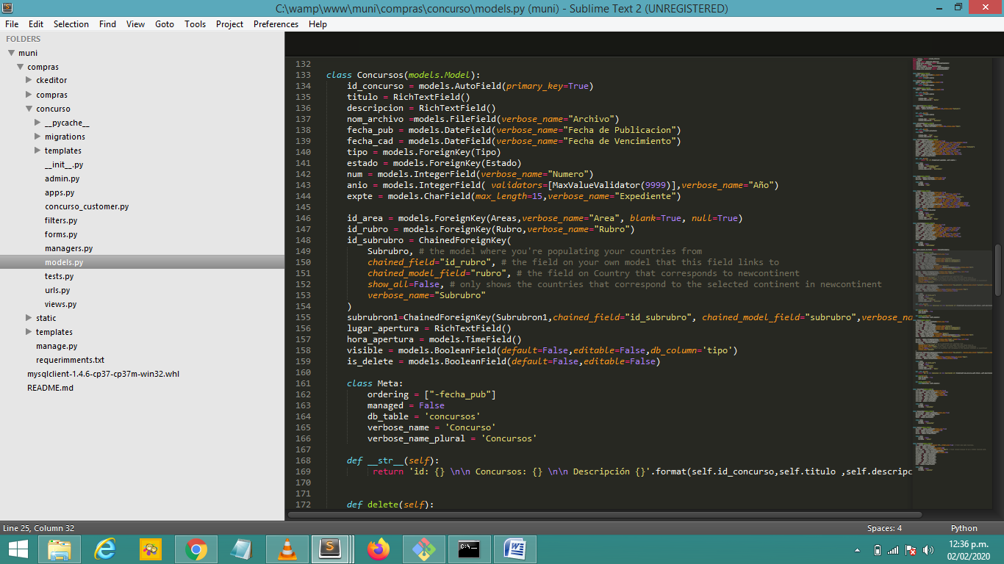

Este es el modelo, el cuál tiene fecha_pub (fecha de publicacion) y fecha_cad(fecha de vencimiento).

Lo que necesito es que el admin de django no permita editar el registro del modelo concurso si la fecha de vencimiento es mayor que la fecha actual, sólo me permita ver nada más el registro, si es posible que un mensaje alerte el por que no puede realizarse la edición

Lo segundo es controlar en el agregar y editar que la fecha de caducidad siempre tiene que ser mayor a la fecha de publicación